**Programación MM 2 DAM / Examen A / 11 DIC 2020**

**Prueba de Evaluación del Primer Trimestre 20/21**

**Ejercicio 1A** Preparar una actividad que recoja en dos edittext dos números flotantes y los envíe a otra actividad donde los volverá a colocar en dos textview.

Esta segunda actividad tendrá 2 botones para realizar las operaciones básicas de una calculadora aritmética (multiplicación y división) para que el usuario realice la operación deseada.

Así mismo contará con un edittext para mostrar el resultado de dicha operación. Dicho resultado, al pulsar el botón volver, será devuelto a la primera actividad donde se mostrará la operación realizada y el resultado obtenido en un Textview.

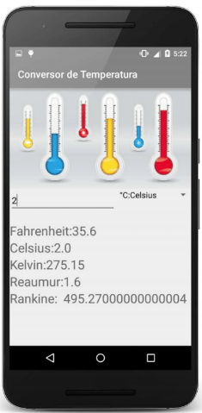

Ejemplo 3x5 da como resultado 15.

**Ejercicio 2A** Código para desarrollar una app de conversión de temperaturas donde se pide dato numérico en un EditText y tipo de unidad en un Spinner y convierte a otras cuatro unidades de medida.

**Ejercicio 3A** Preparar una aplicación donde en el botón overflow aparecerá un menú con dos niveles de anidamiento.

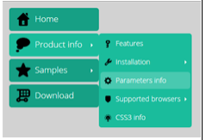

**La opción seleccionada será mostrada mediante un Snackbar.**

**Ejercicio 4A** Diseñar un layout que contenga un Spinner personalizado que permita seleccionar entre CUATRO equipos de futbol. Cada una de las posiciones individuales del Spinner estará formada por un diseño que incluirá el nombre del equipo, su ciudad, país, año de fundación y una imagen con su escudo que está en el material adicional.

Escudo Nombre País

Ciudad Año

Una vez seleccionado un equipo su NOMBRE y ESCUDO aparecerán de forma destacada en dos elementos situados en la parte inferior de dicho layout.